INSAFORP AMPLÍA OFERTA DE PROGRAMAS EN LÍNEA CON PLATAFORMAS EDUCATIVAS, NACIONALES E INTERNACIONALES

19 Enero 2021

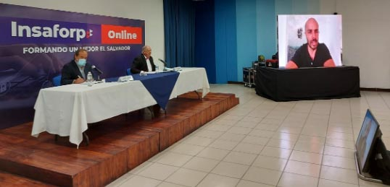

Insaforp puso a disposición, este martes 19 de enero de 2021, la nueva oferta de plataformas educativas nacionales e internacionales, entre las que destacan: Next-U, Open English, Skillsoft y Global Education Academy, todas ellas de alto prestigio por la innovación, calidad de la capacitación y educación que ofrecen en América Latina.
Esta actividad estuvo presidida por el Presidente de Insaforp, Ricardo Montenegro; el CEO de Next_U y Open English, Andrés Moreno; el Representante de Skillsoft para Centroamérica, Eneas Flores y el Director de Global Education Academy, Roberto Figueroa.
Para la oferta de programas en línea que se presentó, Insaforp está invirtiendo más de $1.3 millones de dólares para formar un promedio de 7 mil personas durante el primer semestre del 2021.
Las plataformas que Insaforp pone a disposición son parte de un amplio abanico de oferta de cursos en línea que se suman a insaforponline.org.sv y a capacitateparaelempleo.org de la fundación Carlos Slim, así como de proveedores de servicio, como Dale Carniege, Asociación Fe y Alegría, Escuela Interamericana, Ingles corporativo, A&C Consulting, Escuela de Comunicación Mónica Herrera, Cámara de Comercio de España, Unitech, Universidad Francisco Gavidia y Universidad Politécnica.
“Bajo una cultura institucional de fortalecimiento permanente de la oferta formativa en respuesta a las necesidades de capacitación de los sectores productivos, se está ampliando de manera pertinente los contenidos en línea para los trabajadores y empresas cotizantes”, destacó Ricardo Montenegro, Presidente de Insaforp.
Los cursos que se ofrecerán en estas plataformas son financiados por Insaforp con el 100 por ciento del costo. Estas plataformas de reconocimiento internacional en diversos temas priorizan el enfoque hacia la dinámica de la transformación digital a nivel mundial, incluido El Salvador, siendo el objetivo primordial, el de contar con una fuerza laboral que se adapte a las necesidades actuales, globales y que se desenvuelva con experticia en el mundo digital.
“Estamos muy contentos de celebrar esta nueva alianza entre Insaforp y Open Education y esperamos que sea el inicio de una relación muy duradera en la que podamos seguir apoyando a miles de personas en su camino, hacia el estudio de inglés y disposición de nuevas habilidades digitales, finalmente hacia el éxito”, mencionó Andrés Moreno, CEO de Next_U y Open English.
Cada plataforma en su conjunto, integra planes de formación con cursos prácticos creados por expertos en cada una de sus industrias, que combinan ejercicios prácticos, videos interactivos, lecciones teóricas y webinars, que tienen a su base, la flexibilidad de estudio con acceso las 24 horas, en algunos casos tutores en vivo y en otros, una validación internacional y reconocimiento en LinkedIn, además de la certificación de todos los cursos y programas, por parte de Insaforp.
Entre los programas a disposición, están: Marketing Digital, Desarrollo Web, Programación de Apps, Graphics and Design, Negocios digitales, Big Data, Ofimática, Redes sociales, Trabajo remoto, así como otros temas de gestión y cursos abiertos a la población en general y personas en condición de desempleo, sin costo para el participante, como carpintería, electricidad, mecánica, tecnología entre muchos otros.
Desde que Insaforp incursionó en la formación en línea en el año 2016, se está viendo el impacto que genera en la persona y en su familia, más ahora en el contexto de pandemia por Covid-19, influyendo en la productividad de las empresas y con ello en la economía del país. Hoy sumamos más de 700 cursos y 96,591 personas formadas en línea con una inversión superior a los 2.3 millones de dólares.

